ΤΜΗΜΑ ΕΙΚΑΣΤΙΚΩΝ ΚΑΙ ΕΦΑΡΜΟΣΜΕΝΩΝ ΤΕΧΝΩΝ

ΘΕΜΑ: Παραουσίαση Πτυχιακής Εργασίας με τίτλο: «Παραλύρημα»

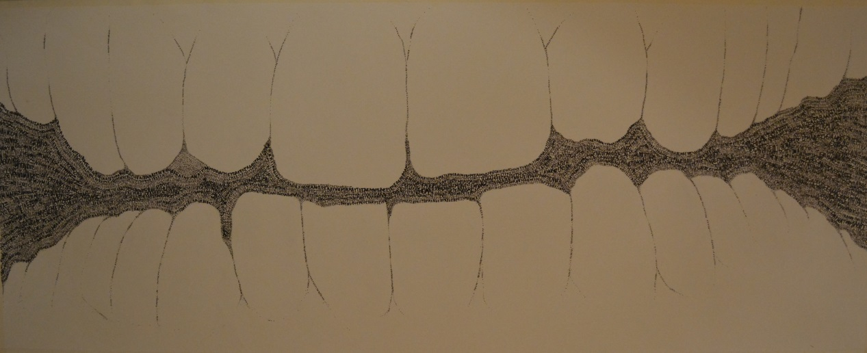

Αστέρης Κανούσης
ΕΙΣΗΓΗΣΗ
Αυτή η εισήγηση πρέπει να γραφτεί.Όπως όλα όσα έχουν γραφτεί.Όπως όλα τα πράγματα που πρέπει να γραφτούν.Αυτή η εισήγηση
Γρα
Φ
Εται τώρα
Μπρ
Ο
Στα
Στα μάτια σας.

Ίσως ο λυρισμός της να θέλει κάτι να πει.
Ίσως απλά να θέλει να εντυπωσιάσει
Μπορεί όμως και απλά , να παραληρεί
Το νόημα κοιτάει ανάποδα τη μορφή του
Μπερδέυεται....
Ότι θ’ακούσετε ή θα δείτε ή θα μυρίσετε ,έιναι όλα του νου σας λαξευματα,πάνω στη μαρμάρινη και άμορφη σκέψη μου.
Δεν είμαι εγώ αυτός που φτιάχνει το νόημα στο μυαλό σας, αυτή είναι μία δικιάς σας ευθύνη.Εγώ μιλάω ή σιωπώ ή ονειρεύομαι και σεις ακούτε ή αφουγκράζεστε ή ονειρέυεστε αν θέλετε μαζί μου.
Μα δε μπορώ να σας μιλήσω για το όνειρο αυτό που βλέπω.Η γλώσσα είναι ξύλινη , οι έννοιες διακινούνται και παραλλάσονται , κανείς ποτέ δε θα καταλάβει τον άλλον απόλυτα , μονάχα μερικώς.Γιαυτό και η σχέση δημιουργού , θεατή και έργου είναι ρευστή και μεταλλάσετε συνεχώς.
Το Πτυχιακό μου «Παραλύρημα» είναι ένα σχόλιο για την απόστασή μας απο το όλον.Την βαθύτατη ανάγκη μας να εκφραστούμε και να μας κατανοήσουν.

ΠΡΟΛΟΓΟς
Η Γλώσσα ως κινητήρια δύναμη της οπτικής αλλά και συναισθηματικής μετάφρασης του κόσμου,λειτουργεί ως φίλτρο και όχι ως άμεση πληροφορεία της εμπειρίας.Το μέσο μας αποσπά απο την πηγη κι η επιθυμία φιμώνεται κάθε φορα που αποτυγχάνει να εκφραστεί.Χιλιάδες ανείπωτα λόγια αναμένουν στην περιοχή τους στόματος και κολλάνε με το καιρό πάνω στη γλώσσα.Η σκέψη αρχίζει να νεκρώνει και μονάχα κάποιο τυχαίο βράδυ καταμεσής του ονείρου ,ίσως να βρεθεί μια καινούργια γλώσσα να μιλήσει για αυτά που καμία άλλη δε κατάφερε να πει.
Το έργο «ΠαραΛύρημα» είναι μία πορεία που περνά μέσα απο την εσωτερική πλέυρά του λόγου προς την λεκτική έκφρασή του, καταλήγοντας τελικά σε ένα πέρασμα που οδηγεί στον ελεύθερο συνειρμό του ονείρου, έκει όπου η γλώσσα διασπάτε και υπάρχει μόνο η αίσθηση.

ΕΠΙΛΟΓΗ ΤΟΥ ΧΩΡΟΥ-
Ο χώρος που θα στηνότανε το έργο έπρεπε να είναι ενας χώρος παρατημένος,έτσι η σιωπή των έργων ενυσχύεται περισσότερο,γιαυτό και ο χώρος της έκθεσης των έργων δεν πειράχθηκε σε μεγάλο βαθμό αλλα κρατήθηκε όλη η φθορά και το αποτύπωμα του χρόνου μέσα στο χώρο.Έτσι σχεδόν τυχαία βρέθηκε η περίπτωση ενός παλιού στάβλου οπου χωριζεται σε 3 μέρη, πράγμα που βοηθάει στο στησιμο της έκθεσης και το πέρασμα απο το ενα εργο στο άλλο.Στο κεντρικό χώρο το δωμάτιο μοιράζεται σε δύο μέρη ,με ένα ημιψηλο πάσο στη μέση να τα χωρίζει, αφήνοντας μία ταιστρα απο τη μία πλευρά και μία απο την άλλη.Οι ταίστρες αυτές γινανε ασυναίσθητα οι προθήκες των μπουκομένων και γεμάτων με πράγματα στομάτικών πορτρέτων.Ο συμβολισμός είναι βίαιος,οι ταίστρες εμπεριέχουν φαγητό για τα ζώα, τωρα αυτό που αντικρύζει ο θεατής είναι κατι άλλο,βλέπει το ίδιο το όργανο της προσληψης της τροφής να ειναι μέσα στη ταίστρα και να περιμένει , λαιμαργο ,παραφουσκομένο και βουβό.Ειναι ταισμένο και γεμάτο , φραγμένο και τελείως άχρηστευμένο για οποιαδήποτε άλλη ενέργεια.
Ο χώρος βοήθησε και ενσωματώθηκε τελικά και στη προβολή του σκεπτόμενου. Τοποθετήθηκε στη πάνω δεξιά γωνία του χώρου καθώς εισέρχεσαι προς τα μέσα,σχηματίζοντας έτσι ένα παράθυρο σ’ενα σουρεαλλιστικό σκηνικό,που λόγο της μεταχείρησής του ως ζωγραφικό πεδίο αλλά και της ίδιας της προβολής του πάνω σε επιφάνεια φθαρμένων ξύλων αποδίδετε ακόμα πιο έντονα η ζωγραφική του έκφραστηκότητα.Ο χρόνος μέσα στο δωμάτιο είναι σχετικός, παντού υπάρχει μια εσωστρέφεια, αυτό είναι το δωμάτιο του ανείποτου εσωτερικού λόγου.
Δεξιά βρίσκετε ο γραπτός λόγος,ζωγραφικά έργα που αποικονίζουν λεκτικά τοπία.Ο χώρος ειναι ελάχιστα πειραγμένος και το σκηνικό δυναμώνει αναμεσα στις σχέσης των ίδιων των έργων αλλα και αυτών σε σχέση με το χώρο, το άχυρο ,τα κλωνάρια που χύνονται απο το ταβάνι ,τον υπόκωφο φωτισμό που δειλά δειλά μπαινει μέσα απο τις τρύπες της σκεπής.Το δωμάτιο αυτό είναι μία αποθήκη λέξεων,μία απόπειρα να υπάρξει μια πιο ολοκληρωμένη έκφραστική αποτύπωση, μιας σφαιρικής οπτικής των πραγμάτων.Και ο ανείπωτος λόγος να λεχθεί και οι λέξεις κοιτάζοντας τες απο ψηλά να γίνουν ένα λεκτικό τοπίο μιας ποιητικής του χρώματος.Σ’αυτό το δωμάτιο όμως και παλι η αλήθεια δεν μπορεί να ειποθεί και φαινεται πια καθαρα πως αν υπάρχει καποια αλήθεια,αυτή δεν μπορεί να ειπωθεί ως λόγος,αφου ο λόγος δεν εμπεριέχει το όλον.Το όλον εμπεριέχετε μονάχα στο χάος δηλαδή στην άπειρη πληροφορεία ,μιας σφαιρικής αντίληψης του κόσμου και των γεγονότων που συμβαίνουν μέσα σαυτό.Έτσι παραμένουμε αλληλένδετοι των λέξεων που μας παγιδευουν και μας ορίζουν.
Ο θεατής λοιπόν αφού δει και το δευτερο δωμάτιο θα πρέπει να διαβεί ξανά το κεντρικό χώρο των σκέψεων,περνόντας ξανά μέσα απο την ενοχλητική ησυχία των έργων.Μόλις καταφέρει να βγει στον έξω χώρο και να ακολουθήσει το μικρό μονοπάτι δεξιά του στάβλου,θα οδηγηθεί στο τρίτο μέρος του έργου,οπου φτάνοντας αντικρύζει την ήρεμη κοπέλα να κοιμάται.Η ονειρική γλώσσα μοιάζει απογυμνωμένη ξέχωρει γιατό και βρίσκετε μόνη της λίγο πιο πέρα, ήρεμη και άνετη να στριφογυρίζει ονειροβατόντας στις ουτοπίες του μυαλού.Η πορεία προς την κοιμωμένη εξυπηρετεί ακόμα και στην αίσθηση της διαδικασίας της έρευνας,σαν κατι να κρύβετε σε κοινή θέα και μεις καλουμαστε να το βρούμε και να το αναγνωρίσουμε.Αυτό είναι το δωμάτιο του ονειρικού λόγου , απαλλαγμένο απο του γλώσσικούς κανονισμούς και τη ματαιότητα της σκέψης.Το όνειρο μιλα τη γλώσσα του ανείποτου μπορει να εκπληρώσει καθε πιθανή ιδέα.Είναι το ονείρεμα προς το αγνωστο , η αναζητηση της χαμένης έκφρασης είτε γλωσσικής είτε σωματικής είτε ψυχικής καθώς και κάθε προσπάθεια επικοινωνίας μας μεσα απο ξύλινες γραμματικές και μη έκφραστικά μέσα.
ΧΩΡΟς-ΣΤΟΜΑ
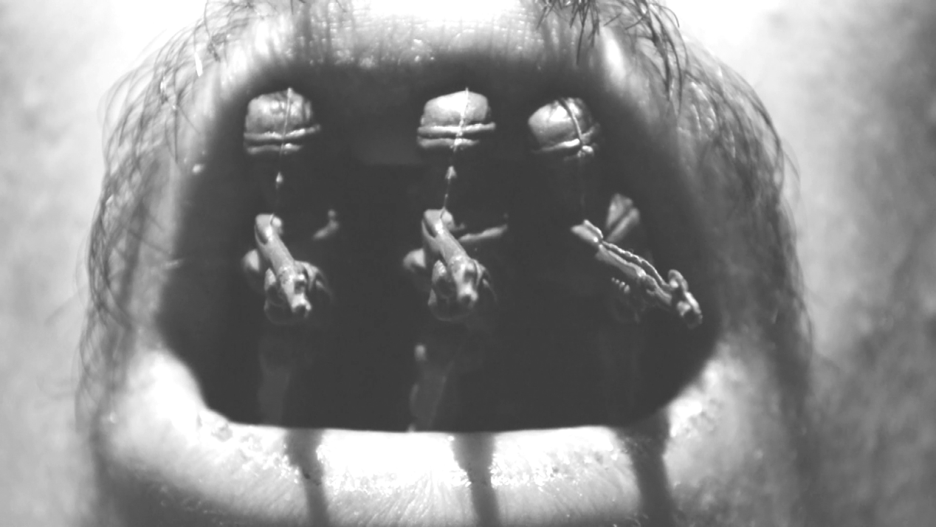
Η γλώσσα όσο πλούσια και αν είναι στο βάθος παραμένει πάντα ένας διαμεσολαβητής.Το μέσο, που δεν μπορεί να εκφράσει το όλον, παρα μονάχα τμηματικά.Οι λέξεις μας εγλωβίζουν και τα συναισθήματα που νίωθουμε μένουν ανείπωτα.Αυτές οι ανείπωτες αλήθειες στοιβάζονται μερα με τη μέρα στο κενό χώρο του στόματος.Συνυπάρχοντας μαζί με λέξεις ογκόλιθους , υλικά και πράγματα απερίσκεπτης κατανάλωσης, με άχρηστα αντικείμενα που φράζουν και αχριστεύουν ολοκληρωτικά την περιοχή του στόματος, αναμασημένη τροφή , φρουρές λογοκρισίας ή με ζώα που αναπηδουν σαν να φυτρώνουν απο έναν εσώτερο κόσμο αγωνίας. Οι όθόνες με τα στόματα ειναι τοποθετημένες σε ταίστρες ζώων ,ο τόνος της σύνθεσης είναι συμβολικός με μια διάθεση υπερβασης και ειρωνίας.
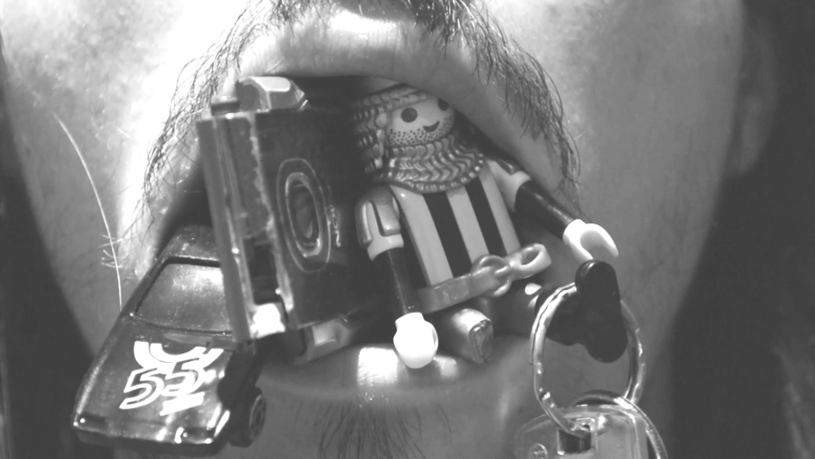
ΛΕΚΤΙΚΆ ΤΟΠΙΑ
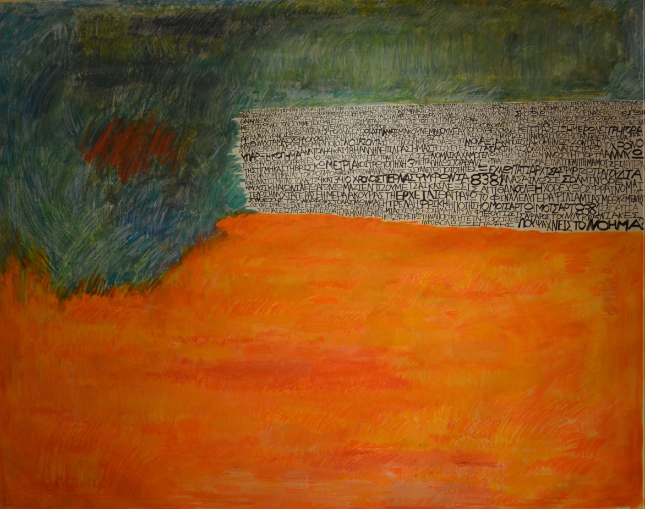
Η ζωγραφική συναντά το λόγο .Οι λέξεις είναι αλληλένδετες,η μία δίπλα στην άλλη,σχηματίζοντας ένα μοτίβο ενταγμένο στη ζωγραφική υπόσταση του πίνακα.Έτσι οι λέξεις παύουν να έχουν τόση σημασία αφού πια είναι μέρος της ζωγραφικής εμπειρίας,ενος μεγαλύτερου περίγυρου.Τα λεκτικά αυτά τοπία
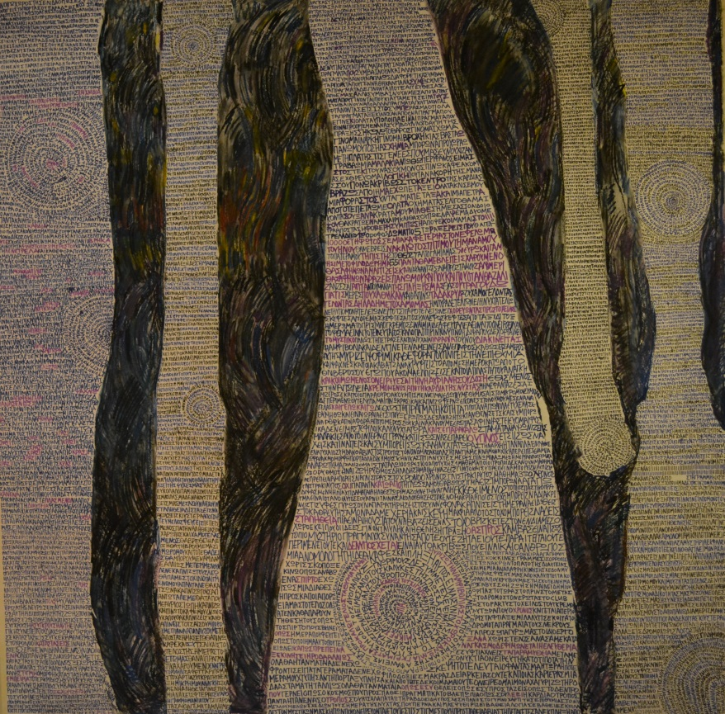
εξερευνούν τα όριο των λέξεων καθώς και τη σχέση του νοήματος με το μη νόημα.Είναι μια απόπειρα να δημιουργηθεί μιά λεκτική σύγχυση που σκοπό έχει τη μη δυνατή ανάγνωση του κειμένου ολοκληρωτικά παρα μόνο τμηματικά , δίχνοντας τη σχέση των λέξεων με το όλον ,μιας οπτική απο ψηλά,όπου οι λεξεις μοιάζουν με τοπίο, κάποιας χειρωνομιακής Ζωγραφικής.

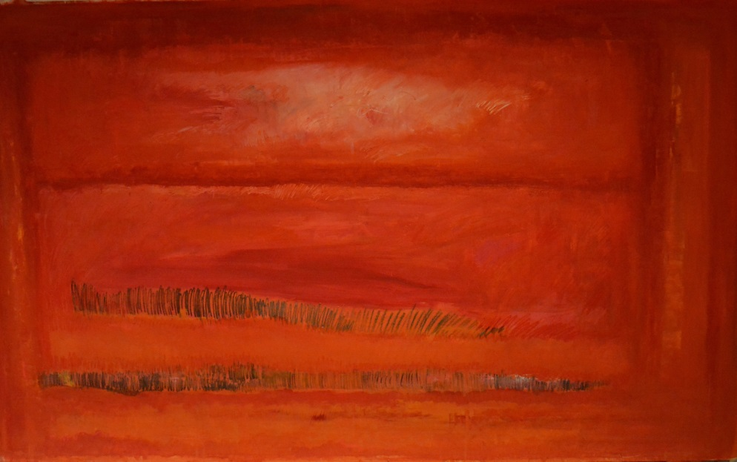

ΣΚΕΠΤΌΜΕΝΟΣ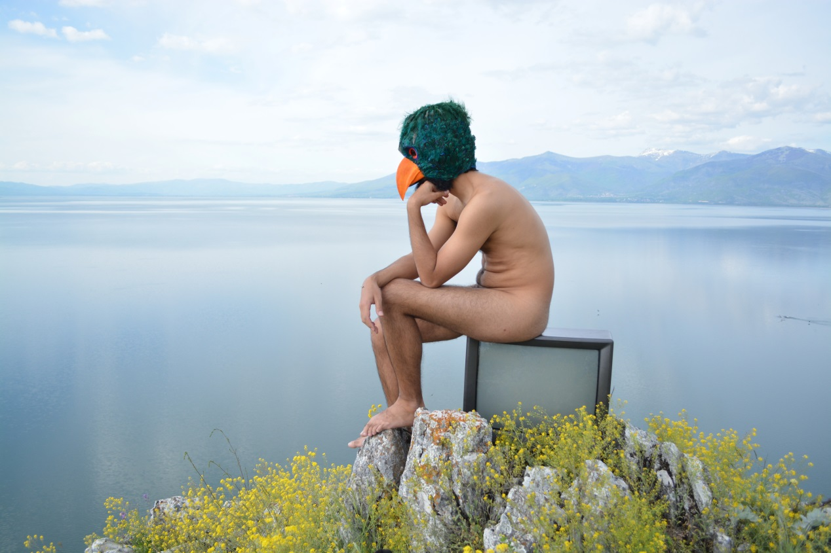
Ο σκεπτόμενος είναι ένα σχόλιο πάνω στη σκέψη.Μία ποιητική αδεία για τον άνθρωπο που μάταια στοχάζεται , ατέρμονα ,βυθισμένος σε κάποια νιρβάνα του νου.Έχει κεφάλι πουλιου και σωμα ανθρώπου,η σκέψη του είναι φυλακισμένη όπως το πουλί μέσα στο κλουβί του,κάθεται αδιάφορος και ακούνητος,προσηλωμένος και ακλόνητος.Είναι τοποθετημένος στην στάση που αρχικά ο Ροντέν τον εθεσε αλλα αυτή τη φορά κάθετε πανω σε μια χαλασμένη τηλεόραση που παίζει παράσιτα,δίνοντας μα πιο έντονη ματαιότητα των πραγμάτων γύρω.Το τοπίο είναι ήρεμο και γαλήνιο,καποια πουλιά πετάνε στο βάθος ελεύθερα,τονίζοντας ακόμα περισσότερο την ξύλινη στάση του σκεπτόμενου αλλά και την βαθειά εσωτερική του ακινησία.

ΚΟΙΜΩΜΕΝΗ
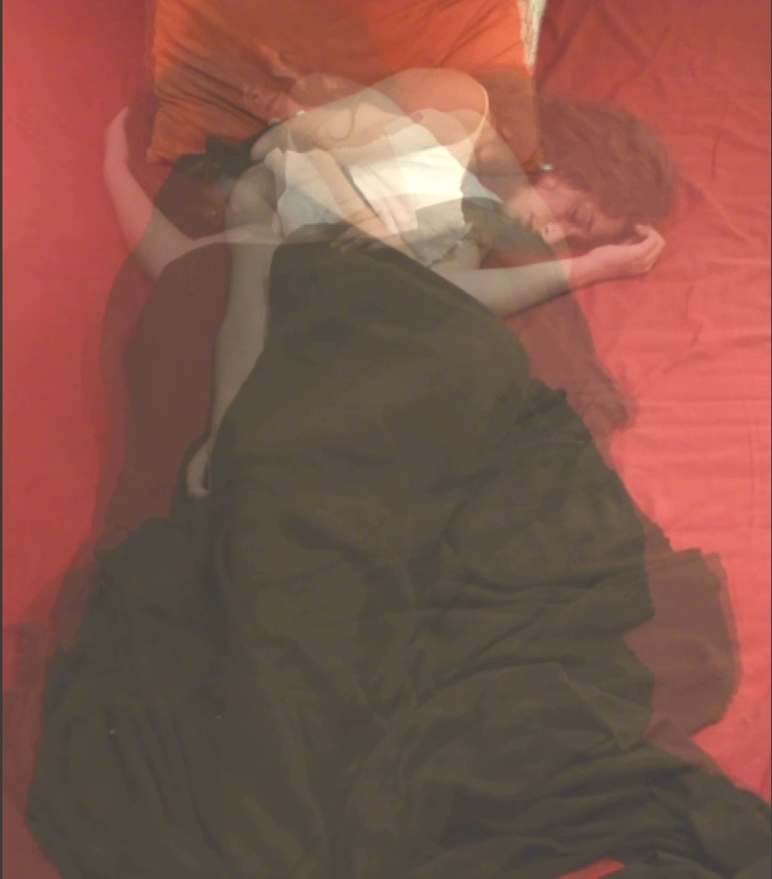
Η κοιμωμένη είναι η ιδέα του ύπνου μιας άλλης μορφής λόγου.Φέρνει στο νου το ονέιρεμα ,τη διαδικασία του ονειρέματος ,την πορεία προς το κόσμο των ιδεών ,της εξερέυνησης νοητικών φαντασιακών εικόνων με σκοπό την έμπνευση,του καινούργιου,του ανείποτου λόγου,της θαμένης ανάγκης μας για μία υπέρβαση.Η κοιμωμένη ονειρεύεται μία καινούργια γλώσσα που θα μπορεί εκφράσει κάθε απίθανο συνδυασμο των αισθήσεων.
Βρίσκετε στην άκρη του οικοπέδου ,μέσα σένα κρυφό χώρο, στη σκιά , κάτων απ τις φυλλωσιές των δέντρων.Το πρόσωπό της είναι ήρεμο και φέρνει στο μυαλό κόσμους ομορφιάς.Δεν υπάρχει κάτι που να την αποσπά.Στριφογυρίζει ατάραχη και συνεχίζει να ονειροβατεί σε κάποιο αστρικό ταξίδι.

